На Терлецком пруду в Восточном округе столицы спасён ребёнок
06.07.2020
На Терлецком пруду в Восточном округе столицы спасён ребёнок.
Вечером в понедельник, находясь на патрулировании акватории пруда, спасатели ПСС "Терлецкая" Виталий Ильичёв и Александр Елисеенков обратили внимание на ребёнка, который пытаясь достать уплывшую игрушку, заплыл слишком далеко, испугался и начал уходить под воду. Ни секунды не раздумывая Виталий нырнул за ушедшим на глубину мальчиком, ухватил его за руку и поднял из толщи воды на борт мотолодки. Ребёнка 10 лет доставили на станцию, оказали первую помощь и вызвали медиков. Но, к счастью, их помощь не потребовалась и вскоре мальчик ушёл домой вместе со своей бабушкой.
Водные спасатели настоятельно призывают взрослых внимательно следить за своими детьми, не допускать купания в неположенных местах и заплывать слишком далеко от берега.
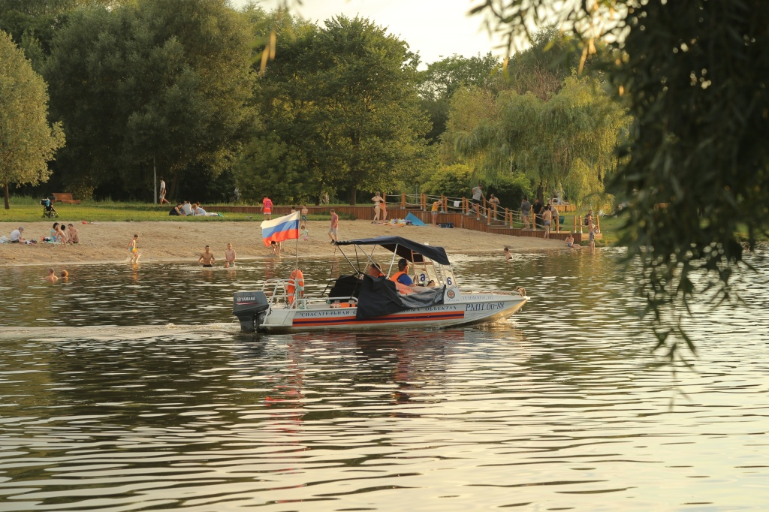

Адрес страницы: http://mgpss.mos.ru/presscenter/news/detail/9007327.html
ГКУ «Московская городская поисково-спасательная служба на водных объектах»

